**FUNDAMENTAL WEB**

**PERTEMUAN 4**

**ACTIVITY**

**(PENGENALAN J2EE)**

**LEMBAR JAWABAN**

Nama : Ali Akbar Said

NPM : 50421119

Hari / Tanggal : Jumat, 12 November 2021

**Soal A**

1. **J2EE (JAVA 2nd Enterprise Edition) merupakan** sebuah edisi platform dari bahasa pemrograman JAVA yang berstandar untuk menyelesaikan kompleksitas masalah pada perusahaan.
2. **Kelebihan dari J2EE** adalah sebagai berikut:

* Integrasi dengan web service
* Kemampuan komunikasi dengan sistem database lain
* Performa
* Independen terhadap Platform

1. **Website statis** adalah sebuah halaman web yang konten tampilannya sama persis dengan apa yang disimpan pada halaman web tersebut dan tidak memungkinkan untuk terjadinya interaksi dengan user.
2. **Website dinamis** adalah sebuah kebalikan dari halaman website statis, yaitu halaman website yang mampu untuk berinteraksi dengan pengguna dari halaman web tersebut.
3. **3 komponen web beserta kegunaannya:**

* **Web client →** merupakan sebuah aplikasi yang digunakan untuk mengirim request dan menerima respon dari web server. Jenis dari web client yang paling umum digunakan adalah web browser. **Web browser digunakan untuk** mengakses sebuah halaman web.
* **Protokol HTTP →** sebuah jalan tempat dimana lalu lintas komunikasi antara server dan client terjadi. Protokol untuk web yang standar adalah protokol HTTP. **Protokol HTTP menjadi** jembatan dimana client dapat melakukan request dan menyediakan jenis request apa saja yang dapat dilakukan didalamnya.
* **HTML (hypertext markup language) →** sebuah markup language yang digunakan untuk menyusun sebuah halaman web. **HTML digunakan untuk** menyusun struktur tampilan pada website. HTML akan dikirimkan oleh webserver application dan di-render pada browser untuk dijadikan tampilan pada web browser.

**Soal B**

1. **Input:**

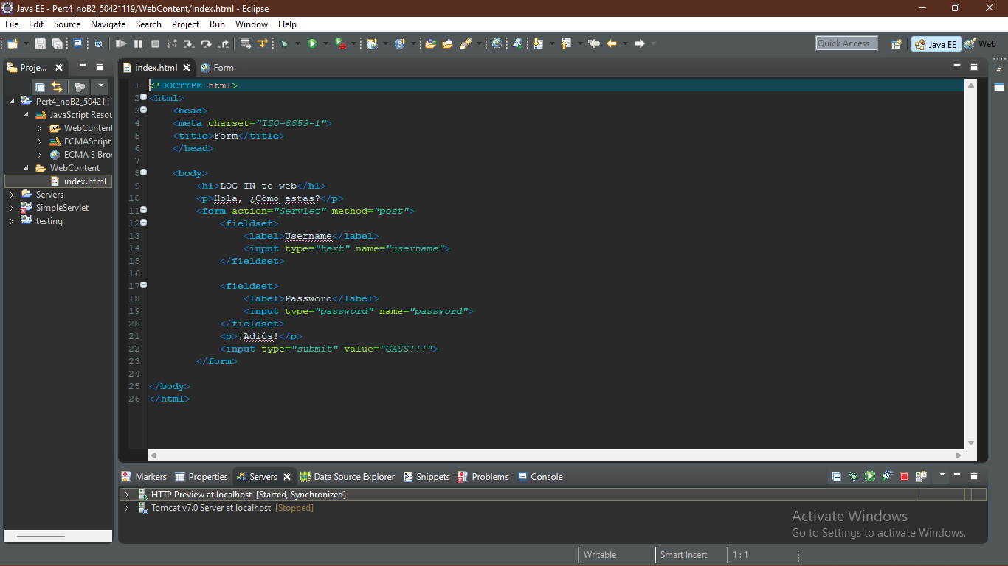

**Output:**

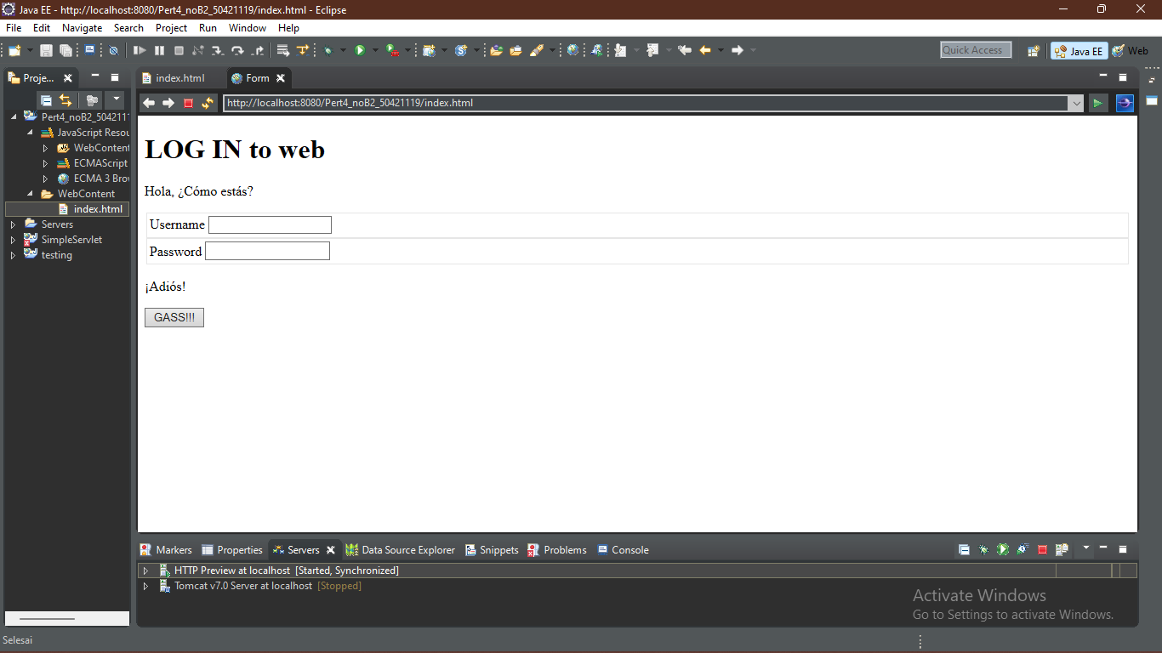

1. **Input:**

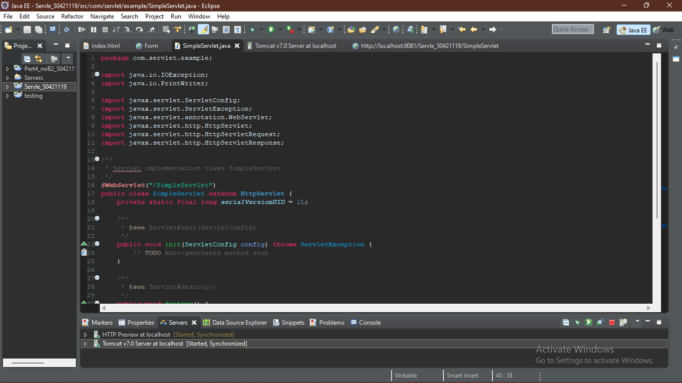

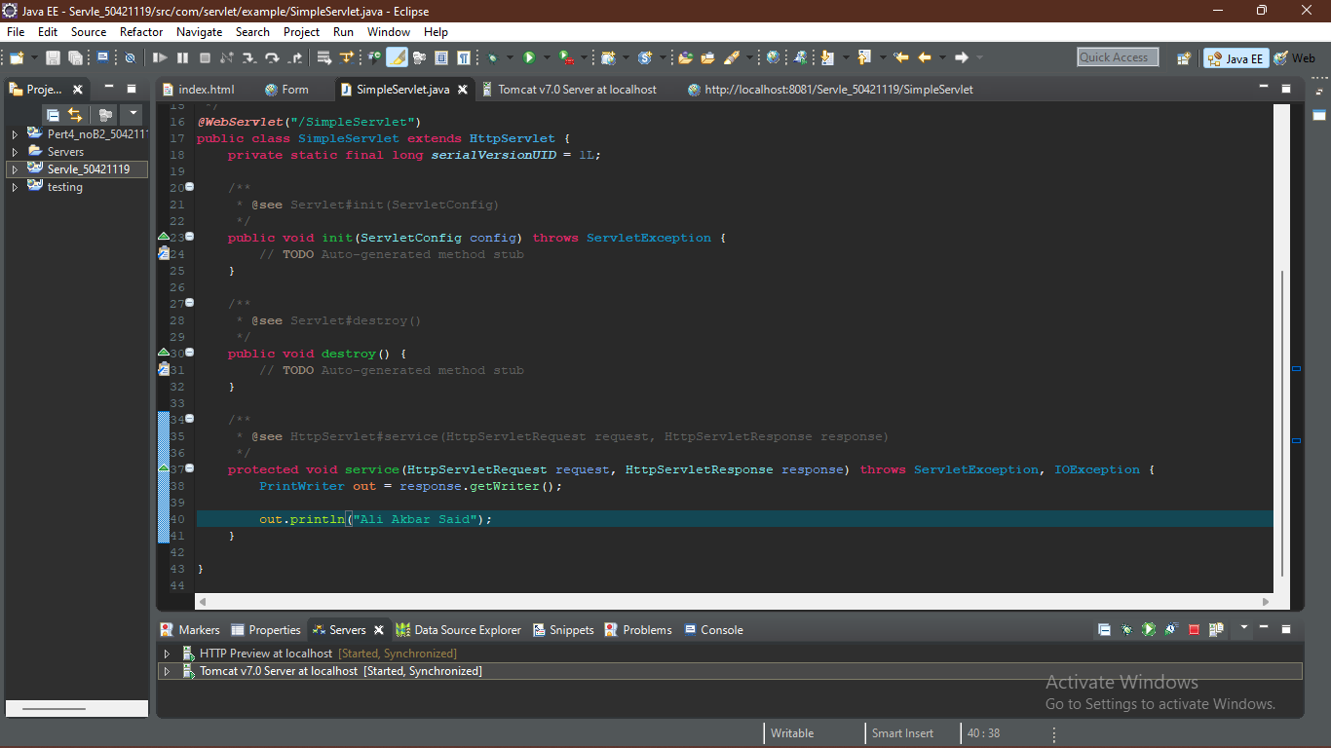

**Output:**

